Osnovna šola Toneta Okrogarja Zagorje ob Savi

SEMINARSKA NALOGA:
VINA NA SLOVENSKEM

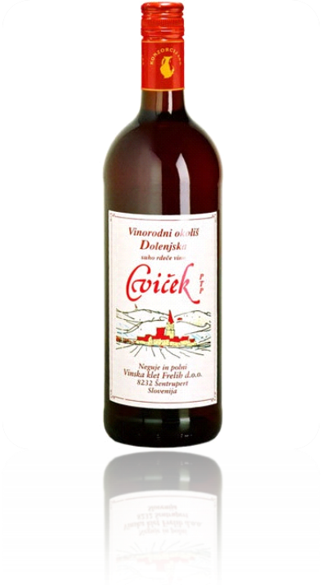

Predmet: Načini prehranjevanja
KAZALO
Vsebina
UVOD 3
VINA NA SPLOŠNO 4
VINO S STALIŠČA MEDICINE 5
ZGODOVINA VINA NA SLOVENSKEM 6
PREDSTAVITEV POMEMBNEJŠIH VIN NA SLOVENSKEM 8
ZAKLJUČEK IN VIRI/LITERATURA 9

UVOD

Pivo in razne žgane pijače so vsekakor med Slovenci zelo priljubljene za nazdravljanje in druženje, vendar pa je pivo primerno bolj za kakšne vaške veselice ali nogometne tekme. V elitnih poslovnih krogih, na protokolarnih dogodkih, svečanih in prestižnih dogodkih ter na poslovnih kosilih in večerjah se običajno streže vina. In to ne katera koli vina, temveč izbrana, običajno vrhunska vina, ki morajo biti prave temperature in v pravih kozarcih. In seveda ob dobri in okusni hrani.
Slovenija je vinogradniška dežela z dolgoletno tradicijo. Pomemben delež v kmetijski panogi predstavlja predelava grozdja v vino. Vino kot pridelek predstavlja pomemben delež v trženju in turističnem segmentu. Na njem temelji prepoznavnost Slovenije kot vinske in turistične destinacije v Evropi in svetu.
V Sloveniji bi lahko imeli bolje izkoriščene vinogradniške površine, a žal obdelujemo le dve tretjini možnih površin. Zato so naše količine pridelanega vina omejene, pa še skoraj vsega sami spijemo na hvaležnem domačem trgu, tako da ga imamo včasih celo premalo in ga nekaj tudi uvozimo. Turisti, ki prihajajo k nam in spoznajo naše vino ter odlično gastronomijo, so lahko pomembni glasniki vsega dobrega, da bomo s časom postali bolj znani in seveda iskani na vinskih policah. Dober in iznajdljiv slovenski vinar bo tako lahko razpredel svojo omejeno ponudbo po sto najboljših restavracijah po svetu, za katere so iskreni ljubitelji pripravljeni odšteti lepe denarce.
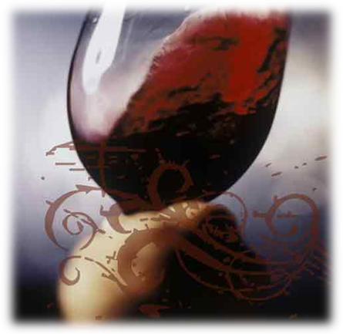

VINA NA SPLOŠNO

Poznamo več vrst vin. Glavne vrste so: belo vino, rdeče vino, peneče vino ter posebno vino. Delimo jih pa tudi na suha, polsuha, sladka ter polsladka. Vse vrste pa se še delijo na veliko več drugih sortnih vin glede na to, v kateri pokrajini so nastali. Recimo primer belega vina na Goriški Brdi ki se imenuje Rebula. V vsaki pokrajini izdelujejo vse vrste vin, le da imajo ti drugačen okus, zato pa tudi ime. Kakovost vina je odvisna od številnih dejavnikov, kot so: klima, tla, sorta,letnik, pridelava grozdja, zrelost grozdja, čas in način trgatve…(itd.)
V Sloveniji se lahko pohvalimo z bogato ter kakovostno pridelavo različnih vin. Ker ima Slovenija veliko raznolikih pokrajin imajo njihova vina zato zelo različen, a podoben okus. Tem pokrajinam pa pravimo Vinorodni okoliš. Slovenski vinorodni okoliši pa so: Goriška Brda, Vipavska dolina, Kras, Slovenska Istra, Bela Krajina, Dolenjska, Bizeljsko, Štajerska in Prekmurje.
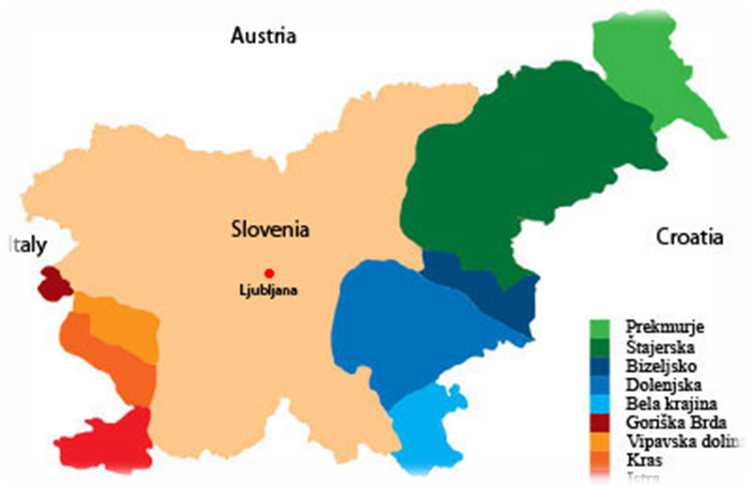

Vinorodni okoliši

VINO S STALIŠČA MEDICINE

Najstarejši medicinski dokument, ki govori o vinu, je zapis receptov na glinastih ploščah blizu Babilona iz časov 2230 pr. n. š. V receptih je vino omenjeno kot topilo za številna zelišča in za pripravo mazil.
V starem veku so vino uporabljali za preprečevanje bolečin pri operacijah, porodih in za razkuževanje ran. Zato ni čudno, da velja vino za eno najstarejših zdravil. Sedaj vemo da je vino s strani kemičnih sestavin zelo bogata pijača, ki v zmernih količinah ugodno vpliva na človeški organizem. V preteklosti so vino uporabljali za preprečevanje raznih črevesnih infekcijskih bolezni zaradi baktericidnega učinka (zaradi visoke kislosti). Vino v zmernih količinah tudi pozitivno vpliva na psiho obolelega in pomaga k hitrejši ozdravitvi.
Razvoj farmacevtske industrije, boljše življenjske razmere (npr. Neoporečna pitna voda, z vitamini bogata hrana in višji življenjski standard) so povsem izrinili vino iz medicine. Vino so obravnavali le še v povezavi z alkoholizmom. Šele v začetku sedemdesetih let 20. stoletja je postala medicina spet pozorna na vino, zlasti zaradi "FRANCOSKEGA PARADOKSA”, ki govori o zmanjšanju smrtnosti zaradi obolelosti ožilja in srca pri zmernih uživalcih vina. Neposredno je dokazano, da je smrtnost zaradi srčnega infarkta pri abstinentih in alkoholikih večja kot pri zmernih uživalcih vina.
Kako vino zdravilno vpliva na posamezne sisteme organizme:
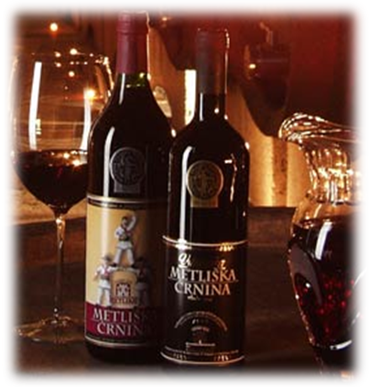V zmernih količinah vpliva alkohol poživljajoče na centralno živčevje, zboljšuje telesno in duševno počutje in odpravlja nekatere zavore. Za splošno dobro in ustvarjalno počutje pa je pomembno,da se pravočasno zavemo in nehamo piti, sicer dosežemo ravno obratni učinek. Tako je majhna količina zlasti s vinom zaužitega alkohola, ko na dobro počutje vplivajo tudi druge sestavine, pozitivna. Toda prav v tej optimalni fazi igrajo pomembno vlogo osebnost, značaj ,moč volje in kritična presoja, da se od kozarca pravočasno poslovimo. Če prekoračimo t.i. lastno kritično mejo, preide v nekakšno narkotično stanje in nato v komo. S poškodbami živčevja s alkoholom, zlasti s delirijem, se pogosto ukvarjajo na urgentnih oddelkih.

ZGODOVINA VINA NA SLOVENSKEM

Vino spremlja človeštvo od oblikovanja sredozemske kulture, ki je osnova zahodne evropske civilizacije. Vino je eden osnovnih elementov, s katerimi se je ta kultura oblikovala. Bilo je pijača, hrana in zdravilo. Že antični pisci so opisali užitke ob vinu in bogastvo njegovih arom in okusa. Napredek pri pridelavi vina se je iz antike izpopolnjeval vse do današnjih dni. Tudi Slovenci smo po naselitvi hitro pričeli s pridelavo grozdja in vina. Vino je postalo nacionalna, ljudska pijača, s katero smo beležili vse praznike in pomembne dogodke v življenju.

Zaščitna znamka slovenskih vin

Vinska trta pri nas uspeva in daje vino praktično že od nekdaj; zato ima tudi precej zanimivo zgodovino.
Od Keltov do srednjeveških menihov
Kultura vinske trte na Slovenskem je stara, kot so stari naseljenci na naših tleh. Že Kelti so štiri stoletja pred našim štetjem razširjali vinsko trto, ki so jo Rimljani nato še razširili. Posebno zaslužen za razširjanje vinogradništva pri nas je bil rimski cesar Probus, ki je svojim vojščakom ukazal razmnoževanje samo najboljših sort. Velik vpliv na razvoj vinogradništva je imelo tudi krščanstvo, za katerega je vino sestavni del obreda. Tako so za dvig vinogradništva in kakovost vin v srednjem veku skrbeli predvsem menihi, ki so v 11. stoletju pripomogli k začetku vzpona vinogradništva. Svojo vlogo je odigralo tudi gorsko pravo iz 13.stoletja, ki je uvedlo zakupnino za vinograde.
Od Valvasorja do trsne uši
O razmerah na Kranjskem v 17. stoletju je pisal J. V. Valvasor, ki v Slavi vojvodine Kranjske govori o kakovosti vin in vinski trgovini. V 18. in 19. stoletju pa je pomembno vlogo odigral tudi napredek v kmetijstvu; za napredek vinogradništva in vinarstva je bila posebno pomembna ustanovitev poskusnih postaj v Gorici in Mariboru ter kmetijskih šol. Proti koncu 19. stoletja pa se je na naših tleh pojavila trsna uš, ki je do konca stoletja uničila polovico vinogradov. Do prve svetovne vojne je bila obnovljena že večina vinogradov. Kljub temu se je z razpadom Avstro-Ogrske položaj še poslabšal, ker je prišlo do izgube trga. Svoje je prispevala tudi splošna gospodarska kriza.

Po drugi svetovni vojni
K napredku vinogradništva in vinarstva je svoje prispeval tudi pravilnik o zaščiti slovenskih vin ter zakonodaja iz začetka 70. let prejšnjega stoletja. V začetku 80. let se je spet začelo intenzivneje obnavljati vinograde. Z razpadom Jugoslavije je slovensko vinogradništvo in vinarstvo doživelo ponoven udarec glede izgube trgov. Kljub temu si je, mogoče prav zaradi naše pestre vinogradniške zgodovine, slovensko vinogradništvo in vinarstvo tudi tokrat opomoglo in si s svojo raznolikostjo, butičnostjo in kakovostjo izbojevalo mesto na vinskem zemljevidu sveta.
In danes
Slovenski pregovor pravi, da vino ni rado samo … in druženja prebivalcev Slovenije z vini imajo častitljivo dediščino, prav tako pa tudi pestro podobo sodobnih oblik. Vse to bogastvo izvira iz raznolikosti tal in podnebja na geografsko majhnem ozemlju ter iz stoletnih izkušenj ustvarjalnih slovenskih vinogradnikov in vinarjev, ki so v teh pestrih, a pogosto težkih naravnih razmerah znali ustvarjati vina vrhunskih kakovosti.
Pregovor: “Tla so vinu mati, sonce oče, kletar pa usoda“, ponazori simboličen pomen tal pri oblikovanju vinskega značaja.

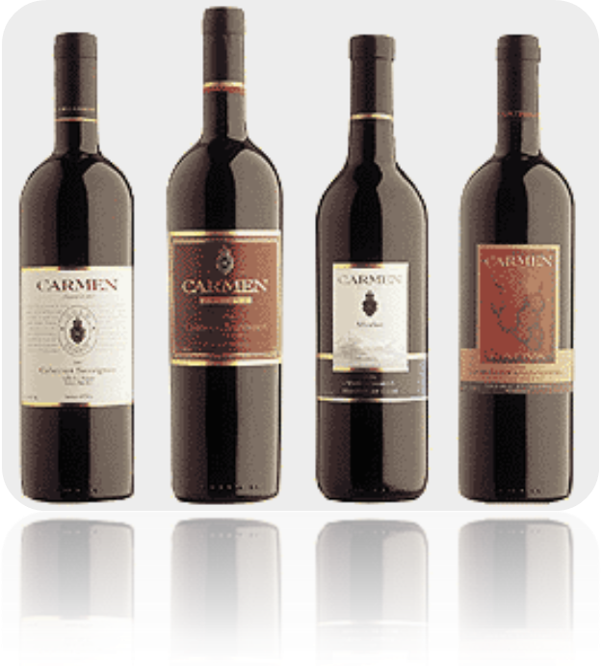

PREDSTAVITEV POMEMBNEJŠIH VIN NA SLOVENSKEM

CVIČEK:
Cvíček je rdeče suho vino, pridelano iz rdečih in belih sort. Vsebuje žametno črnino (70 %), modro frankinjo in kraljevino, od belih sort pa laški rizling, zeleni silvanec in rumeni plavec. Cviček ima nizko stopnjo alkohola (do 10%) ter prijetno kislino, je zelo pitno vino in se odlično prilega k vsem jedem. Kot vsem rdečim vinom pa mu pripisujejo tudi zdravilen pomen.
Cviček je poleg toskanskega chiantija edino vino na svetu, sestavljeno iz rdečih in belih sort grozdja.
Od leta 2001 je cviček tudi zakonsko zaščiten z oznako priznanega tradicionalnega poimenovanja. Pridelujejo ga v vinorodni deželi Posavje, natančneje v dolenjskem vinorodnem okolišu.
Cvičku med vini pripisujejo še posebej veliko zdravilnih učinkov. Več kisline in nižja alkoholna stopnja, ki sta ga nekoč odrivala na obrobje slovenskih vin, sta se izkazala za njegovo prednost. Zaradi prve je priporočljiv za sladkorne bolnike, druga ga uvršča med dietetična vina. Obenem vsebuje flavonoidne snovi, ki pozitivno vplivajo na zdravje, saj zmanjšajo kardiovaskularna tveganja. Cviček ugodno vpliva na prebavo, pospešuje tek, preprečuje nespečnost in krepi krvni obtok.
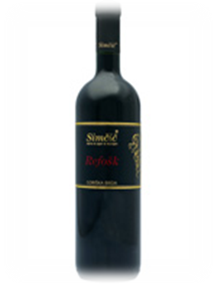REFOŠK:
Refošk je avtohtona primorska sorta rdečega vina. Je temno vijoličasto rdeče barve s kiselkastim okusom in vrsto prijetnih sadnih okusov po ribezu, malinovcu. Prisoten je nekoliko travnat okus. Sčasoma se sadni okusi razvijejo v prijeten buket. Odlično se prilega k različnim mesnim jedem in pikantnim sirom. Če ni taninasto, ga serviramo pri temperaturi 16 °C, oziroma pri 18 °C, če jih vsebuje. Refoška ne staramo. Trta refošk daje na rdeči kraški zemlji (jerovici) vino teran.

ZAKLJUČEK IN VIRI/LITERATURA

Pri izdelavi seminarske naloge sem uživala. Izvedela sem veliko novega. Tema se mi zdi zanimiva in primerna pouku.
Viri: Internet

